**Carrera.**

**DESARROLLO DE SOFTWARE**

**Alumno.**

**MILLER SANCHEZ**

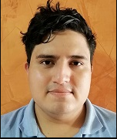

**Curso.**

**3ro E**

**Docente.**

**CARLOS LUIS PAZMIÑO PALMA**

**TEMAS.**

1) ¿Qué es Django? **(página 3)**

2) ¿Qué es la máquina virtual en Django **(página 3)**

3) ¿Qué es MVT en Django? **(página 4)**

4) Crear un proyecto con la máquina virtual. **(página 4)**

5) Descargar los instaladores de Django al proyecto. **(página 5)**

6) Crear un proyecto para programar en Django. **(página 5)**

7) Ejecutar el proyecto y el mensaje de felicitaciones. **(página 6)**

8) Crear una Apps core. **(página 6)**

9) ¿Qué es la Carpeta Templates? **(página 7)**

10) ¿Qué es la Carpeta stactic? **(página 7)**

11)Crear un archivo base html en la APPS core. **(página 7)**

12)Como se llaman a los CSS desde el archivo base html. **(página 8)**

13)Como consume un archivo hijo html al utilizar la herencia del archivo base html.**(p 8)**

14)Crear un view que llame al html hijo. **(página 9)**

15)Crear la urls que llame al views. **(página 9)**

16)Integrar la aplicación APPS core al proyecto principal. **(página 10)**

17)Crear las tablas del sistema de usuarios para utilizar el panel de administración. **(p10)**

18)Crear un usuario para poder ingresar al Panel de Administración. **(página 11)**

19)Que es un modelo en Django. **(página 11)**

20)Crear un modelo en Django. **(página 11)**

21)Migrar el Modelo a la base del Panel de Administración. **(página 12)**

22)Integrar el Modelo al Panel de Administración. **(página 12)**

23)Ingresar información al modelo por el Panel de Administración. **(página 13)**

24)Realizar la consulta de todo lo ingresado en el modelo desde el views. **(página 13)**

25)Mostrar los datos guardados en el modelo al html hijo. **(página 14)**

**¿Qué es Django?**

Django es un **flamework** web diseñado para realizar aplicaciones de cualquier complejidad en unos tiempos muy razonables.

**Flamework.-** Es un conjunto de código desarrollado por uno o muchos programadores para hacer más fácil la programación.

**¿Qué es la máquina virtual en Django?**

El entorno de desarrollo es una instalación de Django en tu computadora local que puedes usar para desarrollar y probar apps Django antes de desplegarlas al entorno de producción.

Las principales herramientas que el mismo Django proporciona son un conjunto de scripts de Python para crear y trabajar con proyectos Django, junto con un simple *servidor web de desarrollo* que puedes usar para probar de forma local (es decir en tu computadora, no en un servidor web externo) aplicaciones web Django con el explorador web de tu computadora.

**¿Qué es MVT en Django?**

Django redefine este modelo como MVT: Modelo-Vista-Template.

Hasta ahora lo que hemos hecho no requería de interactuar con la base de datos. Podríamos decir que simplemente se recibe una petición del navegador, se ejecuta la vista correspondiente y se renderiza el Témplate para que el navegador muestre el HTML resultante:

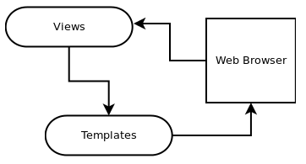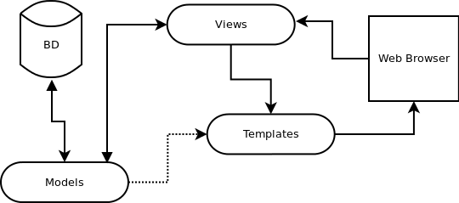

**Crear un proyecto con la máquina virtual.**

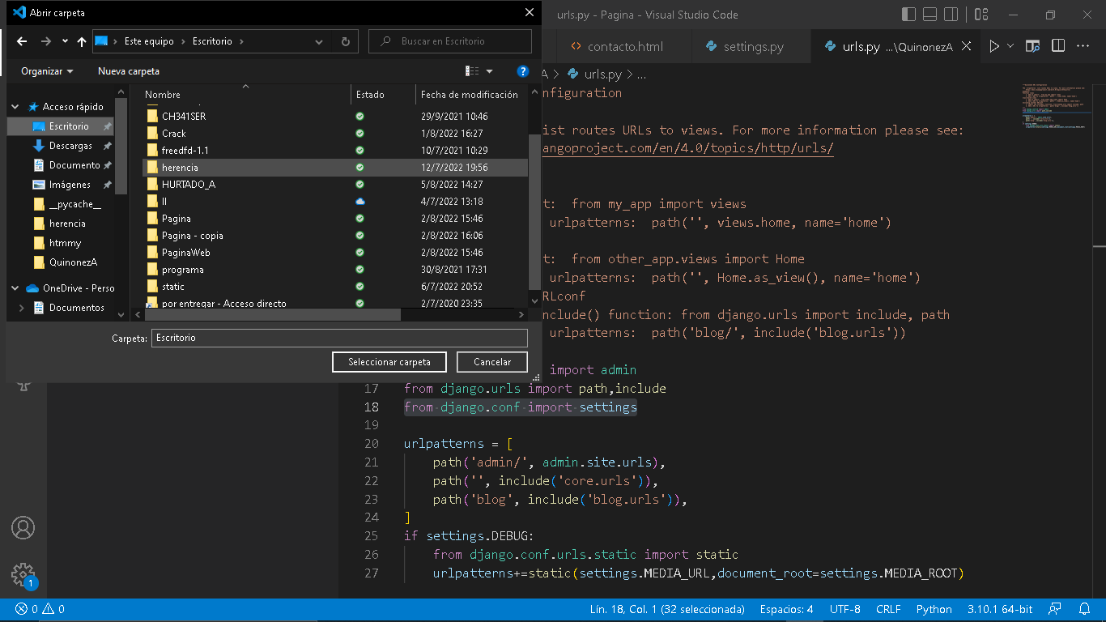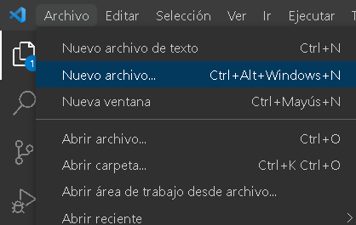

**Descargar los instaladores de Django al proyecto.**

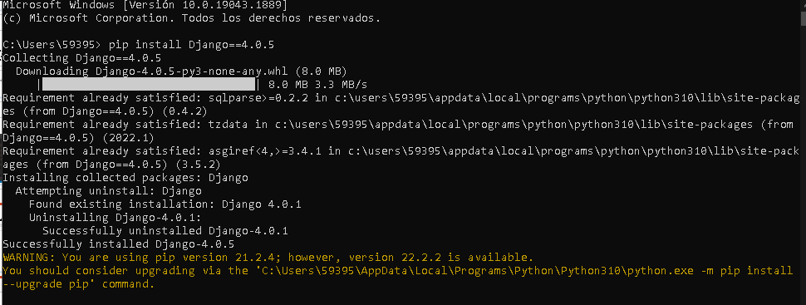

**Crear un proyecto para programar en Django.**

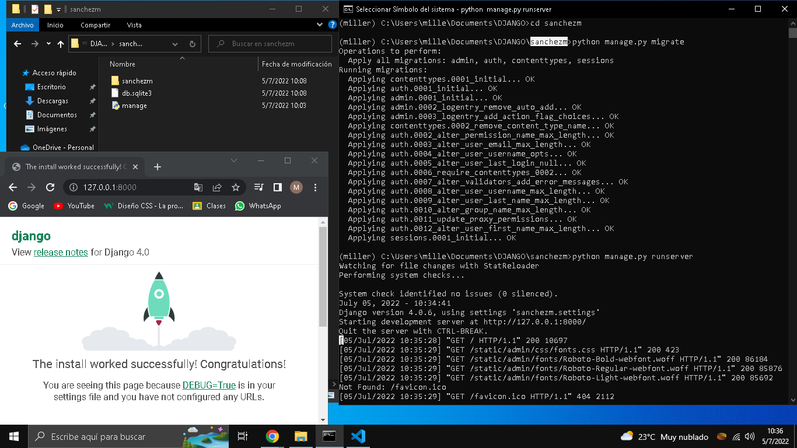

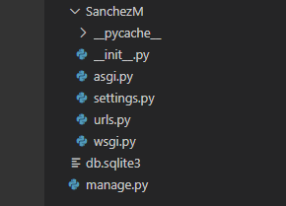

**Ejecutar el proyecto y el mensaje de felicitaciones.**

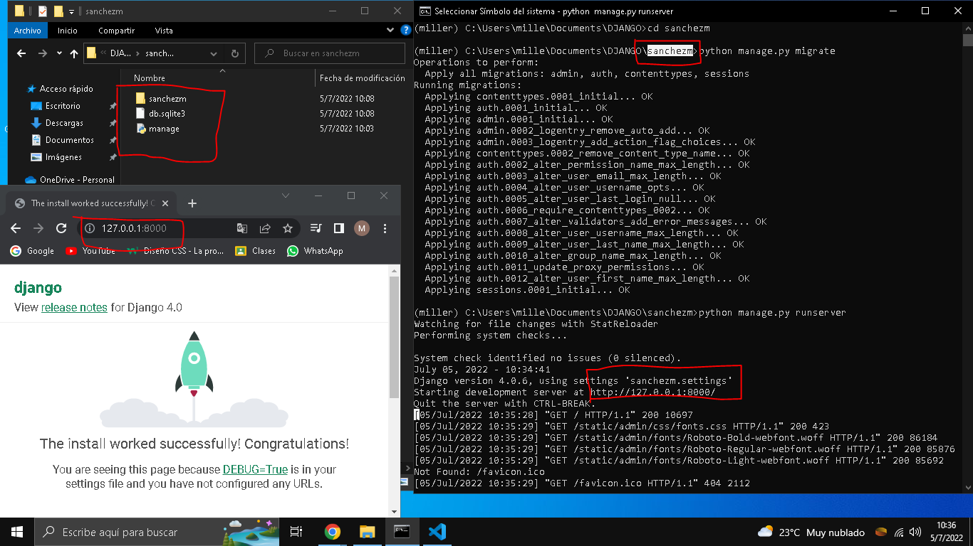

**Crear una Apps core.**

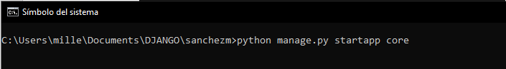

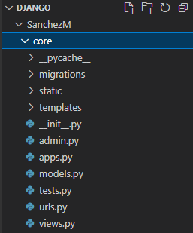

**¿Qué es la Carpeta Templates?**

En la carpeta Templates, las subcarpetas contienen las plantillas que se muestran en el cuadro de diálogo Crear nuevo archivo. Puede crear y guardar plantillas personalizadas en la carpeta Templates. Contiene plantillas para la creación de archivos. Se puede guardar el archivo activo como una plantilla.

**¿Qué es la Carpeta stactic?**

Esta carpeta contiene todo los archivos de estilos: css y scss, archivos de comportamientos JavaScript o visual studio code, imágenes incluidas dentro del theme y el archivo checkout.

**Crear un archivo base html en la APPS core.**

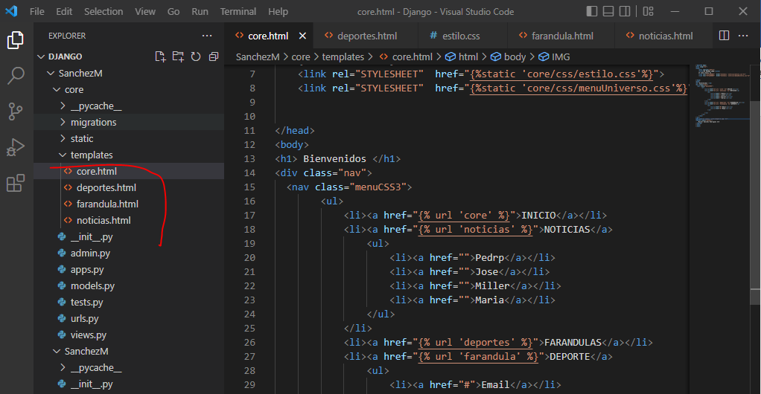

**Como se llaman a los CSS desde el archivo base html.**



**Como consume un archivo hijo html al utilizar la herencia del archivo base html.**

Para poder utilizar la información de la herencia padre, usamos la codificación en el HTML hijo.

{% extends 'herencias/core.html' %}

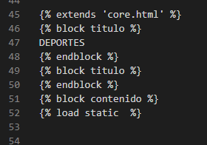

**Crear un view que llame al html hijo.**

Ingresamos el siguiente código.

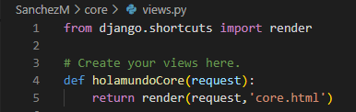

**Crear la urls que llame al views.**

Vamos a la carpeta Urls que va a llamar al Views ingresando el siguiente código.

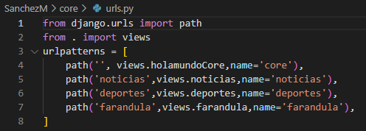

**Integrar la aplicación APPS core al proyecto principal.**

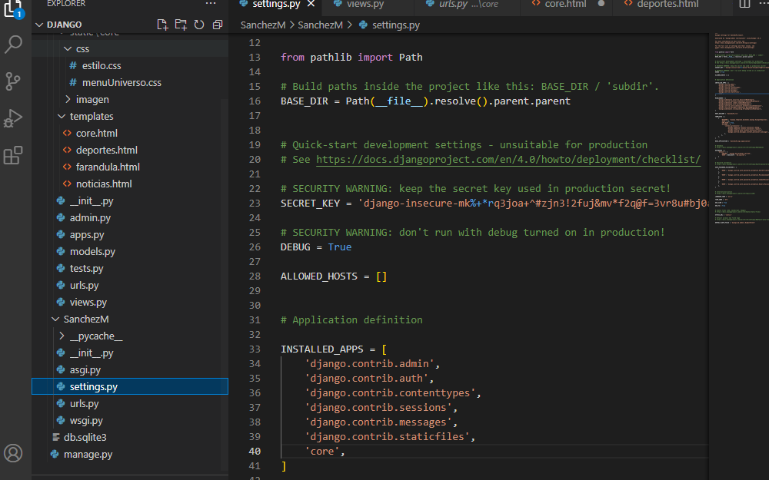

**Crear las tablas del sistema de usuarios para utilizar el panel de administración.**

Creamos la tablas en la base con el siguiente código.

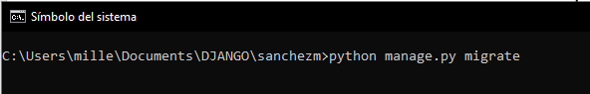

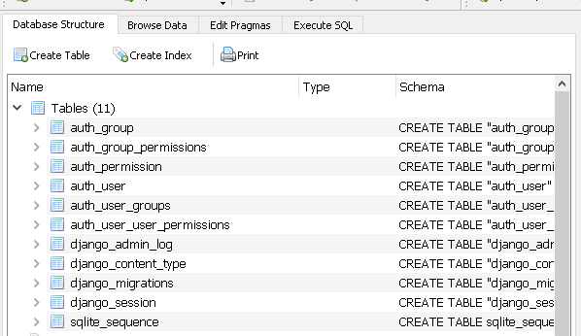

**Crear un usuario para poder ingresar al Panel de Administración.**

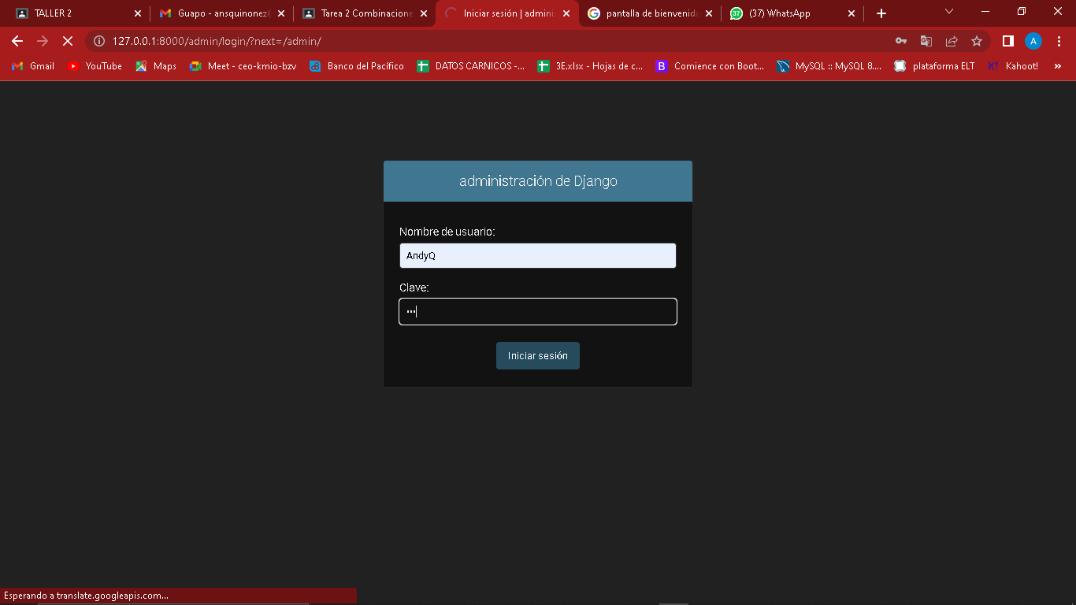

Sanchezm

**Que es un modelo en Django.**

Un modelo en Django es un tipo especial de objeto que se guarda en la base de datos . Una base de datos es una colección de datos. Es un lugar en el cual almacenarás la información sobre usuarios, tus entradas de blog, etc. Utilizaremos una base de datos SQLite para almacenar nuestros datos.

**Crear un modelo en Django.**

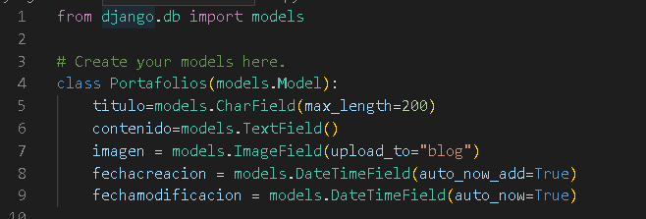

**Migrar el Modelo a la base del Panel de Administración.**

Usamos el código:

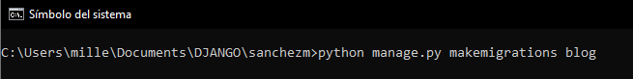

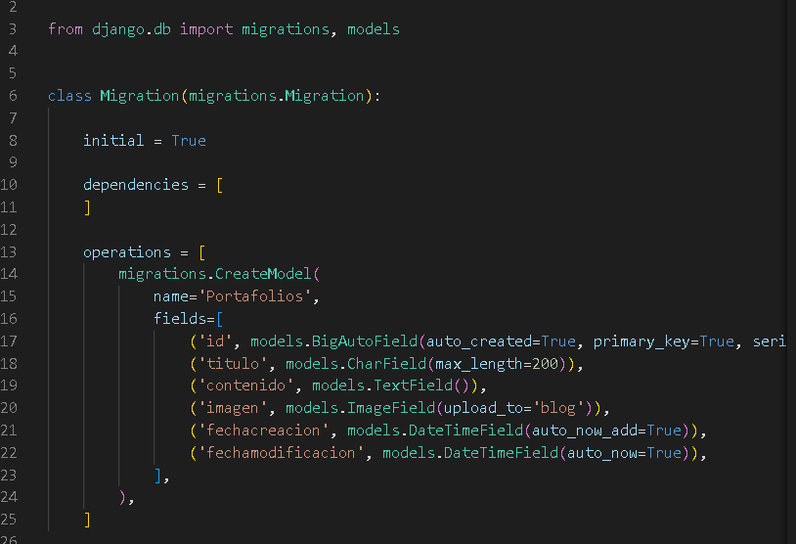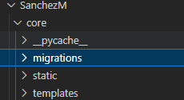

**Integrar el Modelo al Panel de Administración.**

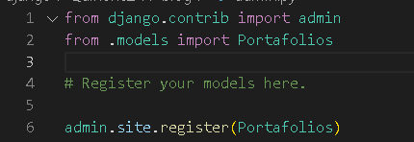Usamos los siguientes comando:

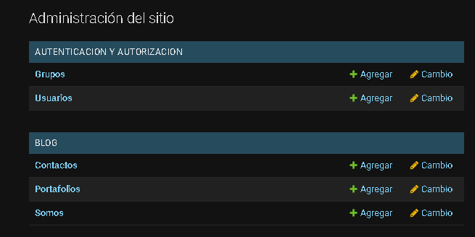

**Ingresar información al modelo por el Panel de Administración.**

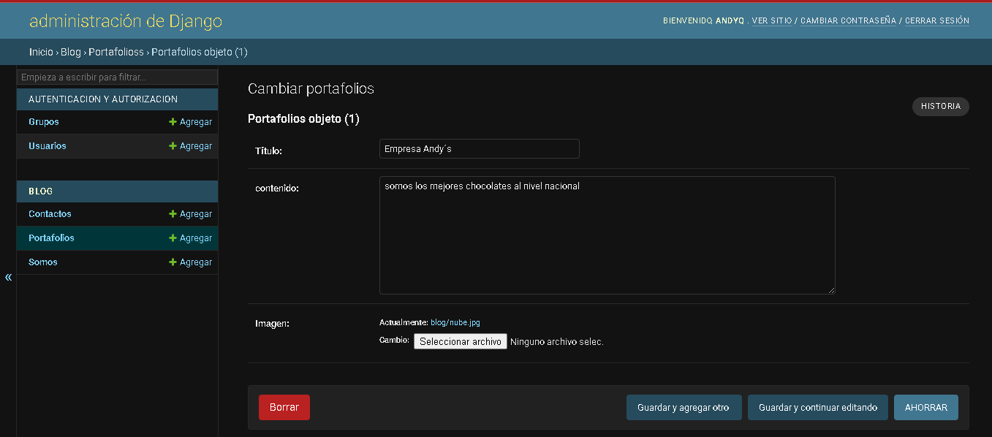

**Realizar la consulta de todo lo ingresado en el modelo desde el views.**

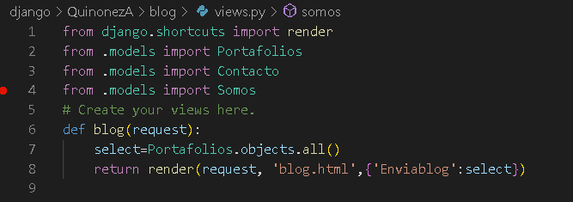

**Mostrar los datos guardados en el modelo al html hijo.**

